初赛模拟卷 XVII（非有机）· 答案与解析
组卷口径：10 题跨 1 个来源机构抽取（chemy），全部取自各机构 2025~2026 年最新批次（第39/40届 ＋ 2026 年班次）；均满足 difficulty≥⭐⭐⭐⭐、fidelity=原书逐字；已剔除全部有机化学题与国内初赛真题，与 卷 I、卷 II、卷 III、卷 IV、卷 V、卷 VI、卷 VII、卷 VIII、卷 IX、卷 X、卷 XI、卷 XII、卷 XIII、卷 XIV、卷 XV、卷 XVI 用题零重复。 范围：第一部分 结构化学（第 1–5 题，65 分）、第二部分 化学原理（第 6–10 题，65 分），满分 130 分，建议用时 110 分钟；难度 ⭐⭐⭐⭐ ×10、⭐⭐⭐⭐⭐ ×0。 题卡溯源见卷末选题清单。

第一部分 结构化学（第 1–5 题，共 65 分）

第 1 题（13 分）高压氮化物的结构
来源：chemy 第39届 HiChO 初赛模拟1 第 5 题｜难度 ⭐⭐⭐⭐
氮气在常温常压下具有惰性，极难参与化学反应。但是在高压下，氮表现出成键特征丰富的多氮结构，因此通过易于合成且反应条件稳定的多氮结构的计算研究和实验合成均备受关注。
1-1 Fe 和N 可以形成不同组成的化合物，记作A（图 1）、B（图2）和C（图 3），分别属于立方、六方、六方晶系，均可以看作Fe 做堆积，N 进行填隙。写出 A、B、C 的化学式，指出结构基元。大球为 Fe，小球为 N。
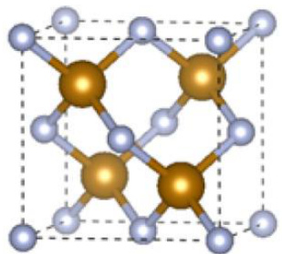
图 1
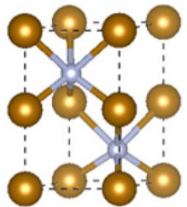
图 2
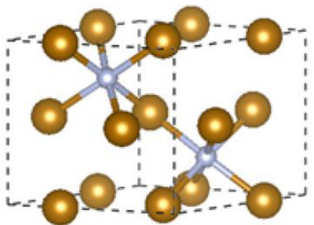
图 3
1-2 在 $20GPa$ 和 $50GPa$ 下， $Zn$ 与 $Ν_{2}$ 反应可以分别得到两种稳定的 $Z{nN}_{2}$ 晶体， 记作三方 $Z{nN}_{2}$ （图 3）、正交 $Z{nN}_{2}$ （图 4）， 晶胞结构如下。大球为 $Zn$ ， 小球为 $N$ 。
1-2-1 三方 $Z{nN}_{2}$ 可以看作 $N_{2} ^{2}$ -做 ABCABC 型堆积， $Zn^{2+}$ 填充在全部的八面体空隙中。 写出晶胞中 Zn 的分数坐标。
1-2-2 正交 $Z{nN}_{2}$ 中， 同种粒子的配位环境等同， 分别写出晶体中 $Zn$ 和N 周围的配位原子和个数。
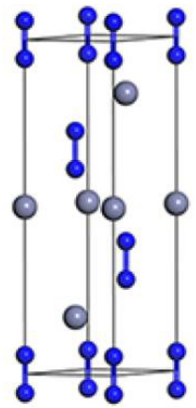
图 3
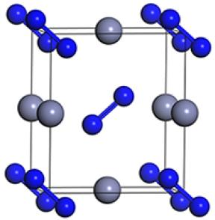
图 4
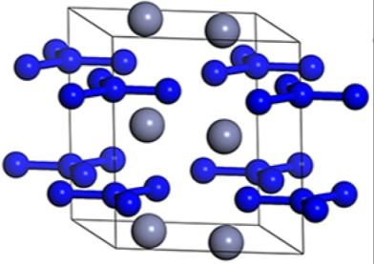
图 5
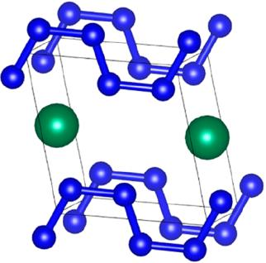
图 6
1-3 在 $63.5GPa$ 下， Zn 与N 可以形成含有多氮阴离子的化合物D（图 5）； $100GPa$ 下， 则形成包含一维氮链的化合物E（图6）。大球为Zn， 小球为N。
1-3-1 写出化合物D 的化学式， 画出阴离子的 Lewis 结构式及共振式， 标出形式电荷， 计算N-N 键级。 1-3-2 写出化合物E 的化学式， 画出一维氮链的Lewis 结构式及共振式， 标出形式电荷， 计算 N-N 键级。
1-4 含氮的三元化合物也因特殊的光电性质、催化性质而被广泛研究。1-4-1 在 Li、Zr、N 三元化合物 F 的晶体结构中，N 做 ABAB 型堆积，Zr 层和 Li 层交替排布，均填入到 $N$ 层之间空隙中，Zr 填入两层 N 层之间全部的八面体空隙，Li 填入两层 $N$ 层之间全部的四面体空隙。写出 F 的化学式，画出以 $Zr$ 为顶点的晶胞结构。 以Zr 为顶点的晶胞结构。
Zn 、 Mo、 N 可以形成三元化合物 $Z_{{nMoN}_{2}}$ ， 具有简单六方的晶体结构， 晶胞参数 $a=2.9351 \text{Å}$ ， $c=11.5157 \text{Å}$ 。 晶胞结构如右图所示 （图7）， 俯视图中所有原子重合。大球为Mo， 中球为 $Zn$ ， 小球为N。
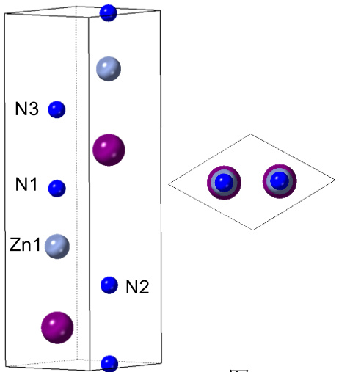
图 7
1-4-2-1 Mo 和 Zn 分别填充在哪种空隙中？
1-4-2-2 已知 $Zn1−N1$ 键长为 $1.889 \text{Å}$ ， Zn1-N2 键长为 2.133 Å， 计算 N1和 N2 两层之间的层间距。
1-4-2-3 计算 N1 和 N3 两层之间的层间距。

答案
图 1
图 2
图 3
图 3
图 4～图 7
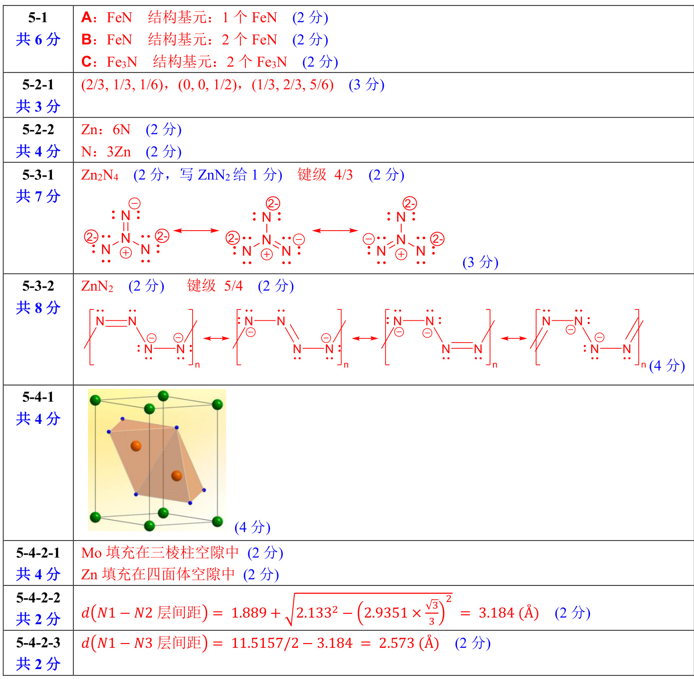

第 2 题（13 分）$Bi_{9}^{5+}$ 的结构
来源：chemy 第40届chemy初赛模拟15 第 2 题｜难度 ⭐⭐⭐⭐
2-1 1963 年, 科学家在研究铋的低卤化物的结构时, 意外得到了一种含铋质量分数为 $83.48\%$ 的黑色晶体, 实际测得其为一种 2:1:4 的离子化合物, 其中阳离子仅有 ${Bi}_{9}^{5+}$ 离子, 阴离子均含铋元素。
2-1-1 写出能体现该化合物结构特征的化学式，并画出该化合物中两种阴离子的立体结构。2-1-2 Wade 规则是请常用的用于预测多面体簇离子结构的方法，研究人员使用 Wade 规则预测了上述化合物中 $Bi_{9}^{5+}$ 的结构。计算 $Bi_{9}^{5+}$ 中的骨架电子对数，并基于 Wade 规则，指出 $Bi_{9}^{5+}$ 属于何种具体的几何构型。
提示: Wade 规则的内容为: 骨架电子对数决定了骨架原子数为 $n$ 的簇合物的形状, 若骨架电子对数为 $n+1$ , 则为闭式(顶点数为 $n$ 的密闭多面体结构); 若骨架电子对数为 $n+2$ , 则为巢式(比顶点数为 $n+1$ 的密闭多面体结构少一个顶点); 若骨架电子对数为 $n+3$ , 则为蛛网式(比顶点数为 $n+2$ 的密闭多面体结构少两个顶点)。
2-2 然而，Wade 规则的预测并不一定完全符合实际情况。2004 年，研究人员将 Bi、Nb 与 BiCl₃ 按化学计量比 4:3:6 混合加热，制备了一种含 Bi₉⁵⁺离子的顺磁性离子晶体。该晶体沿 c 轴投影图如右图所示，其中黑球代表铋原子，多面体代表含铌阴离子。
2-2-1 观察投影图，指出晶体中 $Bi_{9}^{5+}$ 的几何构型，并指出该 $Bi_{9}^{5+}$ 结构中最高次对称轴的名称。
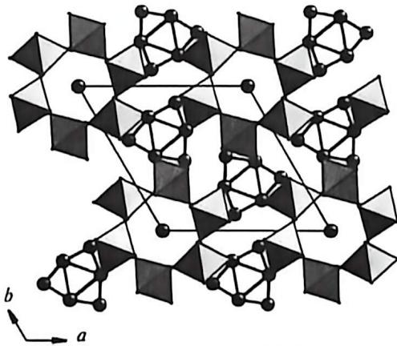
2-2-2 给出能体现该晶体结构特征的化学式，并指出其中 Nb 的平均氧化态。
2-3 2010 年, 研究人员终于合成了含构型符合 Wade 规则预测的 ${Bi}_{9}^{5+}$ 的晶体 $[{Bi}_{9}^{5+}]_{2}[{Sn}_{7}{Br}_{24}^{10−}]$ 。X 射线衍射表明, 该晶体属体心四方点阵, $Z=2$ , 其中存在两种取向的 ${Bi}_{9}^{5+}$ 离子。
2-3-1 考虑四方晶系的对称性，指出上述晶体中一个 $Bi_{9}^{5+}$ 离子中沿 c 轴的坐标分量的种数。 2-3-2 已知 $[Bi_{9}^{5+}]_{2}[Sn_{7}Br_{24}^{10−}]$ 晶体中铋原子共有六种沿c轴的坐标分量。若有一个 $Bi_{9}^{5+}$ 离子中心位置坐标为(0,0,0)，写出晶体中其他 $Bi_{9}^{5+}$ 离子中心位置的坐标。
2-3-3 晶体中除了独立的铋簇离子, 还存在可看作是由 ${Sn}_{6}{Br}_{22}$ 原子簇共用端基 $Br$ 原子所形成的网状负离子。该原子簇可认为是由两个 $[{SnBr}_{4}]$ 四面体、两个 $[{SnBr}_{6}]$ 八面体与一个 $[{Sn}_{2}{Br}_{2}]$ 四元环连接而成。已知每个 $[{SnBr}_{4}]$ 和 $[{SnBr}_{6}]$ 片段中都含有两个多配位 $Br$ 原子; $[{Sn}_{2}{Br}_{2}]$ 结构片段中的两个 Sn 原子均为七配位, 且这两个 Sn 原子之间总共共用四个 Br 原子; 原子簇中只存在两个三配位 Br 原子, 它们均属于同一个 $[{SnBr}_{6}]$ 片段。根据以上信息, 画出 ${Sn}_{6}{Br}_{22}$ 的结构, 无需示出电荷。
2-4 事实上，理论计算表明对于 ${Bi}_{9}^{5+}$ 离子，基于 Wade 规则所预测的构型与 2-2 晶体中的构型能量差别很小。解释为何研究人员发现的绝大多数晶体中， ${Bi}_{9}^{5+}$ 均为 2-2 中示出的构型。

答案
2-1-1 （共4分）
化学式： $[Bi_{9}^{5+}]_{2}[Bi_{2}Cl_{8}^{2−}][BiCl_{5}^{−}]_{4}$ （2分）
结构：（各1分，不标电荷或立体构型错误均不得分，不要求示出孤对电子）
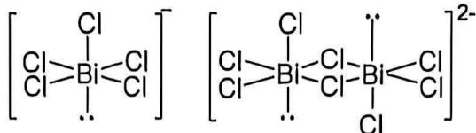
2-1-2 （共2分）
骨架电子对数： $(9×3−5)/2=11$ （1分）
根据 Wade 规则， $Bi_{9}^{S+}$ 属于巢式结构，应为单加帽四方反棱柱（1 分） 2-2-2
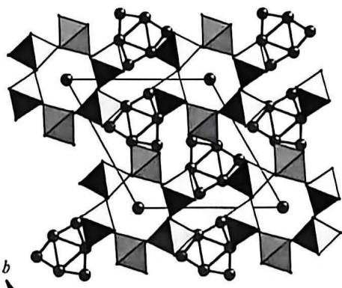
2-2-1 三加帽三棱柱（1 分）；六次反轴（1 分） 2-2-2 $[Bi_{9}^{5+}][Bi^{+}][NbCl_{6}^{2−}]_{3}$ （2分）；IV或+4（1分） 2-3-1 3 种（2 分） 2-3-2 (1/2, 1/2, 1/2) (1/2, 1/2, 0) (0, 0, 1/2) (各 1 分，共 3 分)
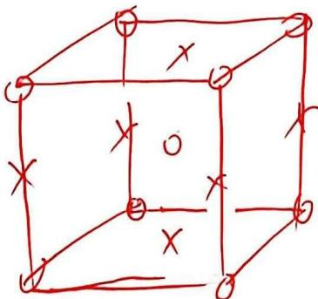 | 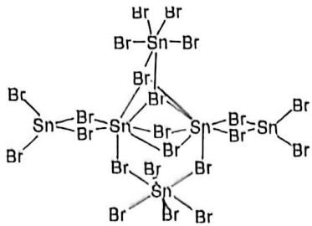
2-4 $D_{3h}$ 的构型相较于 Wade 规则所预测的 $C_{4v}$ 构型对称性更高，更有利于与抗衡阴离子作用，形成良好的晶体堆积（1 分，提到对称性高或有利于晶体堆积即可得分）

第 3 题（13 分）主族元素的氟化物们
来源：chemy 第40届chemy初赛有机模拟22 第 2 题｜难度 ⭐⭐⭐⭐
氟化物A可以和硫单质反应生成三元化合物B与含F37.20%的二元化合物C(反应1)，二者均只包含短周期元素。 已知A可以由过量的NH₃与F₂反应得到（反应I)。
常温下B为气体， 在373.15K1 bar的条件下， 取1.00 L的B与过量的NaOH 溶液反应， 完全反应后在溶液中加入过量的 Ba(NO3)2 溶液， 生成了沉淀9.833 g（与 NaOH、Ba(NO3)2的总反应记作反应III)。将B与AgF2反应可以得到三元化合物D， D在373K下也是气体，取1.00L的D用上述处理B的方法处理 （与NaOH、 Ba(NO3)₂的总反应记作反应IV)， 发现生成沉淀 16.000 g.
3-1-1给出ACD的化学式。 3-1-2 给出反应I~IV 的反应方程式。
3-1-3利用 VSEPR 模型分析 B、 D 的空间构型。
2011年，有研究人员将D与[XeFAsFa]在-25C-15C的环境下反应， 由于D在这个温度下呈现液态，所以这个反应不需要额外的溶剂。这个反应得到的是一种无色的晶体E，将晶体溶解进BrFs溶剂后进行19F-NMR与129Xe-NMR检测发现，晶体阳离子中具有两种不同化学环境的氟（以CFCl₃为基准，化学位移分别为53.3ppm和-180.5ppm）， ，一种化学环境的氙 （以XeOF4为基准，化学位移为-1652ppm）。但是如果将晶体溶解进无水HF中进行19F-NMR与129Xe-NMR 检测，整个NMR图谱将会乱成一团，会出现若干不属于该晶体的峰。
实验人员发现这些杂乱的峰很有可能是HF催化E中阳离子的结构发生了改变。将晶体E溶解在无水HF中处理1h，将可以结晶出E的同分异构体F，F中氟的化学环境有3种，氙的化学环境依旧只有1种。XRD数据显示，E与F均是离子化合物，二者的阳离子具有相同的化学式，唯一的区别是Xe由2配位降至1配位。
3-2-1给出E、F中阳离子的立体结构，并（）在E中阳离子的立体结构中将不同化学环境的氟与它们的化学位移进行归属（i）在F中阳离子的立体结构中用可分辨的记号标出3种不同化学环境的氟。
3-2-2推测F中Xe的129Xe-NMR 的化学位移更有可能为：
A.-212 ppm B.-1652 ppm C.-2674 ppm
3-2-3在E溶解进入无水HF得到的复杂的 19F-NMR中， 不止存在着F的峰， 还可以观察到溶剂解的一价阳离子G、H、I的生成， 三者的摩尔质量分别为273.39 g/mol、 144.1 g/mol、124.1 g/mol, 由此给出G、H、I的结构 （提示： G、H中的硫为6配位）。
3-2-4 比较E、 H、 中硫氮键的键长， 从长到短排序。
3-2-5研究人员随后发现， 如果在制备E的条件中将温度升至0°℃， 那么会得到一种深黄色的固体，其中的阳离子为J， XRD表征J中含且仅含2配位的Xe， 且配位原子均相同。由于反应的温度较高， 反应伴随着副反应的发生，J可以进一步与D反应生成不含Xe的一价阳离子K，反应伴随着NF2的生成。K中存在3个分别属于2种不同化学环境的硫，不考虑阴离子对阳离子的配位下，两种硫的配位数分别为4和5。由此给出J与K的结构，并写出由J生成K的反应方程式。

答案
3-1-1 （各1分，共4分） A: $NF_{3}$ B: NSF C: $S_{2}F_{2}$ D: $NSF_{3}$ 3-1-2 （反应 III 与 IV 每个 2 分，其余每个 1 分，共 6 分） 反应 I: $NF_{3}+3S→NSF+S_{2}F_{2}$ (S 写作 $S_{8}$ 配平也可得分) 反应 II: $4NH_{3}+3F_{2}→NF_{3}+3NH_{4}F$ ( $NH_{4}F$ 写 HF 不给分) 反应 III: $2NSF+6OH^{−}+3Ba^{2+}→2BaSO_{3}+BaF_{2}+2NH_{3}$ 反应 IV: $2NSF_{3}+10OH^{−}+5Ba^{2+}→2BaSO_{4}+3BaF_{2}+2NH_{3}+2H_{2}O$ 3-1-3 （各 1 分，共 2 分） B（NSF）：折线型 D（NSF₃）：四面体型
2011 年, 有研究人员将 D 与 $\left[XeF\right]\left[{AsF}_{6}\right]$ 在 $−{25}^{∘}C∼−{15}^{∘}C$ 的环境下反应, 由于 D 在这个温度下呈现液态, 所以这个反应不需要额外的溶剂。这个反应得到的是一种无色的晶体 E, 将晶体溶解进 ${BrF}_{5}$ 溶剂后进行 $^{19} F−NMR$ 与 $^{129}Xe−NMR$ 检测发现, 晶体阳离子中具有两种不同化学环境的氟 (以 ${CFCl}_{3}$ 为基准, 化学位移分别为 $53.3ppm$ 和 $−180.5ppm$ ), 一种化学环境的氙 (以 ${XeOF}_{4}$ 为基准, 化学位移为 $−1652ppm$ ) 。但是如果将晶体溶解进无水 HF 中进行 $^{19} F−NMR$ 与 $^{129}Xe−NMR$ 检测, 整个 NMR 图谱将会乱成一团, 会出现若干不属于该晶体的峰。 3-2-1 （共6分，E与F阳离子的立体结构每个2分，如果立体不正确但是键连正确可得1分，小问（i）、（ii）每个1分，每小问内所有内容全部答对才可给分）
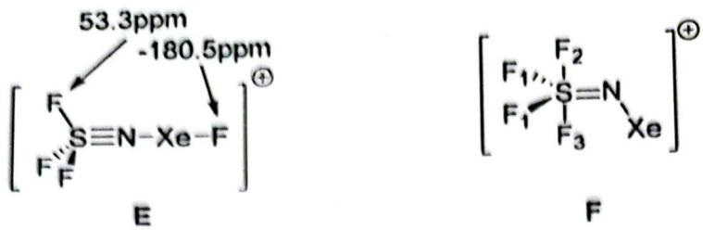
3-2-2 C (1 分) 3-2-3 （每个1分，共3分）
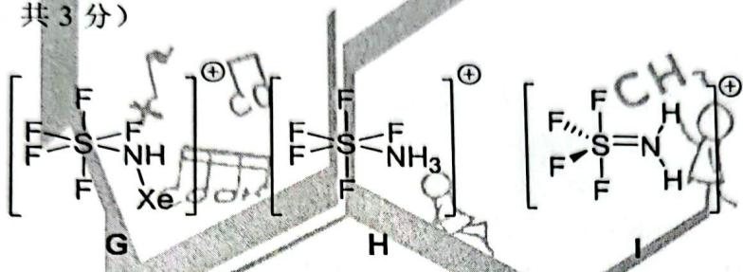
3-2-4 H > I > E （1 分，写错即不得分） 3-2-5 （共6分，结构与方程式均为2分）
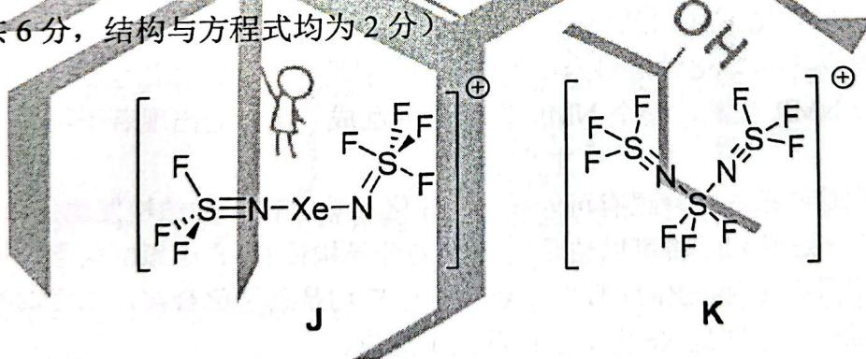
方程式： $2[Xe(NSF_{3})(NSF_{4})]^{+}+2NSF_{3}→2[SF_{3}(NSF_{3})_{2}]^{+}+2Xe+N_{2}F_{2}$

第 4 题（13 分）高熵MXenes材料
来源：chemy 新-2026年暑假Chemy刷题（15套）卷21 第 4 题｜难度 ⭐⭐⭐⭐
高熵材料指混合多种金属元素的晶体，由于混合熵的存在，这种晶体具有一定的稳定性，并可能表现出某些特殊性质。最初提出高熵材料的概念是在合金中，而在2021年，研究人员首次成功合成了高熵MXenes材料：
等比例混合 Ti、V、Nb、Mo 单质并按化学计量加入 Al、C 单质，在高温条件下烧结，即可得到含有多种金属的 MAX 相晶体 A。该晶体的结构以一种经典的 MAX 相晶体 P 为范式：P 属六方晶系，金属 M 以…ABCAACBAABCAACBA…的方式堆积，C 填充所有的八面体空隙，Al 填充三棱柱空隙的一半，且与最近的 C 层在 c 轴投影中不重合。
4-1 写出 P 的化学式。
4-2 假设所有 M-C 键长均为 205 pm，所有 M-Al 键长均为 276 pm，层内的 M-M 距离为 292 pm。已知 P 的密度为 $5.25 g⋅cm^{−3}$ ，通过计算推断 M 的元素符号。
4-3 随后将 MAX 相晶体置于 HF 溶液中加热反应，可选择性除去其中的 Al 原子。再加入 $NMe_{4}OH$ 使晶体分层，可得二维的 MXenes 材料。
4-3-1 以 P 为例，写出理想情况下除去其中 A1 原子的反应方程式。
4-3-2 该处理方法还可能使 MXenes 发生进一步氧化，并在表面携带端基 T。写出两种可能的端基(均为一价基团)。
对 A 的研究表明，Ti、V、Nb、Mo 以近似相等的比例进入晶体，这表明其已具有高熵材料的基本特征。2025 年，研究人员结合理论计算与实验，对高熵 MXenes 材料展开了更系统的研究。用 Cr、Mo、W、V、Nb、Ta、Ti、Zr、Hf 中的 n 种金属替代 P 中的金属 M，可得多种 MXenes，其结构与稳定性与 n 的取值具有相关性。
4-4 在 $P$ 的结构中存在两种化学环境不同的 $M$ ，将其位置分别记为 $M_{1}$ 与 $M_{2}$ ，规定距 Al 层较近的位置为 $M_{1}$ 。定义参数 $α$ 以衡量某种金属占据这两种位置的偏好：
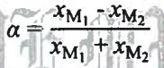
4-4-1 用 Mo、Ti 替代 P 中的金属 M，可合成 MAX 相晶体 B。研究表明 B 中每种金属只占据了一种位置。已知 TiC 晶体为岩盐结构，而 MoC 晶体中 C 为简单六方堆积、Mo 填充三棱柱空隙。由此预测 B 中 Ti、Mo 的 $α$ 值。
4-4-2 用其他金属替代 $P$ 中的金属 $M$ 时，有时也可能出现金属统计占据两种位置的情况。记4.4.3 预测当 $n$ 增大时金属的 $|α|$ 值将趋向于何值，并给出合理解释。
思考题 用类似4.3中的方法可使合成出的MAX相形成MXenes。研究人员发现，当 $n$ 增大时，MXenes表面的一种二价端基T的含量也随之增大，而4.3.2中的两种一价端基的含量则随之减少。写出该二价端基的化学式，并为这一现象提供合理解释。
(提示：考虑何种金属倾向于携带该端基)

答案
4-1 $M_{4}{AlC}_{3}$ (2分) 4-2 共4分
$$\begin{aligned}a=d(M−M)=292(pm) \\ c=12h(M−C)+4h(M−Al)=12\sqrt{d^{2}(M−C)−d^{2}(M−M)/3}+4\sqrt{d^{2}(M−C)−d^{2}(M−M)/3} \\ =12\sqrt{{205}^{2}−{292}^{2}/3}+4\sqrt{{276}^{2}−{292}^{2}/3}=2274(pm)(2\text{分}) \\ \text{由}ρ=ZM/a^{2}csin(γ)N_{A}: \\ M=ρa^{2}csin(γ)N_{A}/Z=5.25×{292}^{2}×2274×sin({120}^{∘})×{10}^{−30}×N_{A}/2=265.4(g⋅{mol}^{−1})\end{aligned}$$
即 $M(M)=50.6$ ，与 $V(M_{r}=50.94)$ 相近，因此 $M$ 为 $V$ （1分） 4-3-1
$$4−3−12V_{4}{AlC}_{3}+6HF=2V_{4}C_{3}+2{AlF}_{3}+3H_{2}(2\text{分})$$
$AlF_{3}$ 写成 $HAlF_{4}$ 、 $H_{3}{AlF}_{6}$ 等并配平，也得满分；V写成M也得满分 4-3-2 OH、F（共2分，各1分）不要求电荷
$$α=\frac{x_{M_{1}}−x_{M_{2}}}{x_{M_{1}}+x_{M_{2}}}$$
4-4-1 $α_{Ti}=−1$ ; $α_{Mo}=1$ (共2分，各1分) 4-4-2 统计占据时，由于部分金属处于不利的配位环境，相比于有序占据的情况焓不利（1分）在金属较少时熵变又太小，此时晶体结构受焓变主导 4-4-3 趋向于0（1分）金属种类的增加导致混合熵不断升高（1分）直到超过焓变的影响，此时晶体结构受熵变主导，金属趋向于统计占据位点
O; n 增大时金属倾向于无序排列，此时 MXenes 表面的 V B、VI B 族金属含量增加，其相比于 IV B 族金属可接受更高的氧化态，更易形成氧酰结构

第 5 题（13 分）笼状金属配合物
来源：chemy 新-2026年暑假Chemy刷题（15套）卷21 第 6 题｜难度 ⭐⭐⭐⭐
有课题组通过以下反应合成了笼状金属配合物阳离子 X，包含互为对映异构体的 $X_{1}$ 和 $X_{2}$ :
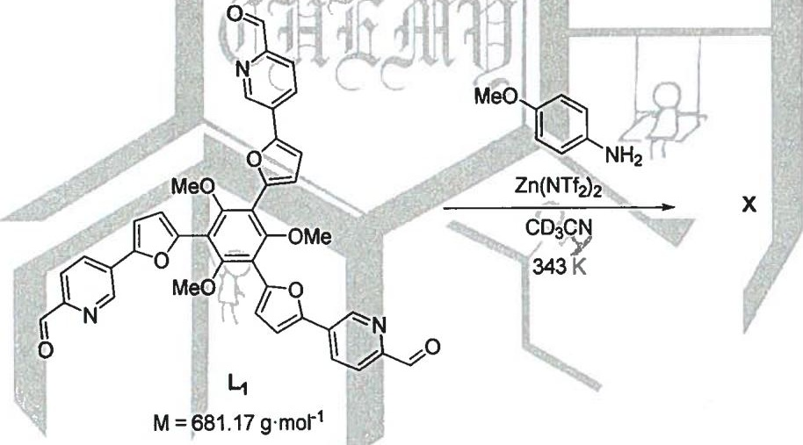
5-1 对 X 进行 HR-ESI-MS(高分辨电喷雾电离质谱)分析, 发现存在 m/z = 530.1409、801.4932、1017.9742 的峰。X 仅含 Zn 和一种配体 $L_{2}$ ，所有的 Zn 原子组成了一种多面体骨架，且化学环境相同；配体均处于多面体的面上，配合物整体具有较高的对称性。通过计算推断 X 的化学式，并给出 HR-ESI-MS 中每个峰对应的物种的化学式。(使用 $L_{2}$ 表示配体即可)
(提示：在 HR-ESI-MS 中，经常会发生阴离子和阳离子的结合)
5-2 指出 X 中 Zn 的配位数，并指出配位原子。(若有多种需全部写出)
思考题 指出理想情况下两者所属的点群。
5-3 X 可作为主体分子，包含某些客体分子，如十氢化萘。而将十氢化萘替换为全氟代十氢化萘，发现其无法与 X 有效地结合。
5-3-1 写出 X 与十氢化萘形成主客体复合物时涉及的两种分子间作用力。
5-3-2 X 与罗汉松酸(结构如下图所示)也可相互结合。判断 $X_{1}$ 与 $X_{2}$ 与罗汉松酸结合的平衡常数是否相等，并指出碱性条件与酸性条件何者更利于两者结合。
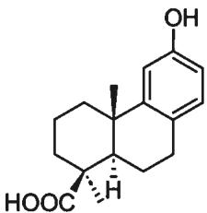
5-4 研究人员还探究了更大的 Zn 多面体簇的转化：
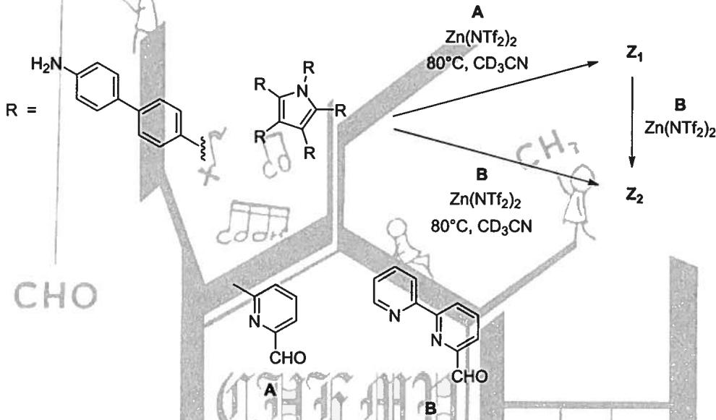
5-4-1 配离子 $Z_{1}$ 和 $Z_{2}$ 中均仅含 Zn 和一种配体(分别对应 $L_{3}$ 和 $L_{4}$ )，配离子的对称性均较高，且 Zn 的配位数均与 X 中的相同。 $Z_{1}$ 和 $Z_{2}$ 属于同一点群，若只看 Zn 构成的多面体骨架，则 $Z_{1}$ 属于正多面体； $Z_{2}$ 属于半正多面体，且只有两种正多边形面，同种正多边形面之间不存在共边连接的情况。分别写出 $Z_{1}$ 、 $Z_{2}$ 的化学式、及其骨架对应的多面体记号(如立方体对应 [46])。
思考题 指出理想情况下两者的点群。(假定吡咯可以看成正五边形)
5-4-2 若 $Z_{2}$ 在结晶时加入以下阴离子 $G$ ，则其会转化成含另一种多面体骨架的 $Z_{3}$ ，并结合一定量的 $G$ 。写出 $G$ 与 $Z_{3}$ 结合涉及的两种分子间作用力。
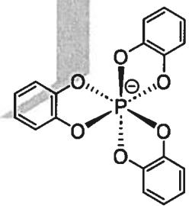
G

答案
有课题组通过以下反应合成了笼状金属配合物阳离子 $X$ ，包含互为对映异构体的 $X_{1}$ 和 $X_{2}$ :
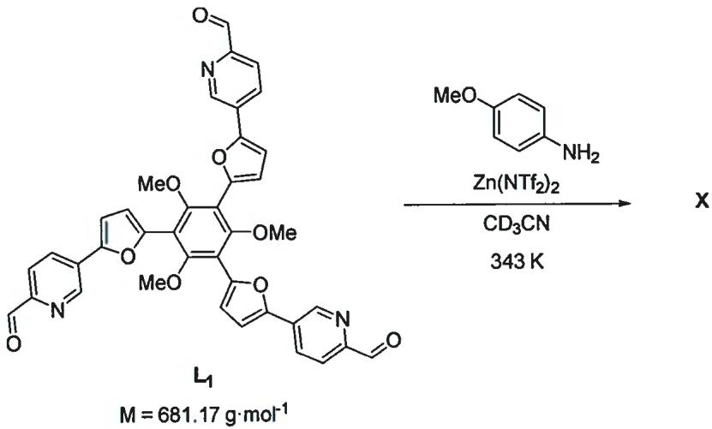
5-1 共 6 分
考虑 $L_{1}$ 与对甲氧基苯胺之间发生缩合反应，形成新的配体 $L_{2}$ （1分）：
$$M=681.17+3×123.152−3×18.016=996.578(g⋅{mol}^{−1})$$
考虑多面体骨架可能为四面体、八面体、立方体等；
结合质荷比最小的峰可能对应无阴离子吸附的配离子：
尝试得 $m/z=530.1409$ 的峰恰与 $[{Zn}_{4}(L_{2})_{4}]^{8+}$ 对应，且为四面体骨架
故 $X$ 为 $[{Zn}_{4}(L_{2})_{4}]^{8+}$ （2分）
各峰分别对应： $[{Zn}_{4}(L_{2})_{4}]^{8+}$ 、 $[{Zn}_{4}(L_{2})_{4}]({NTf}_{2})_{2}^{6+}$ 、 $[{Zn}_{4}(L_{2})_{4}]({NTf}_{2})_{3}^{5+}$ （各1分）参考结构：
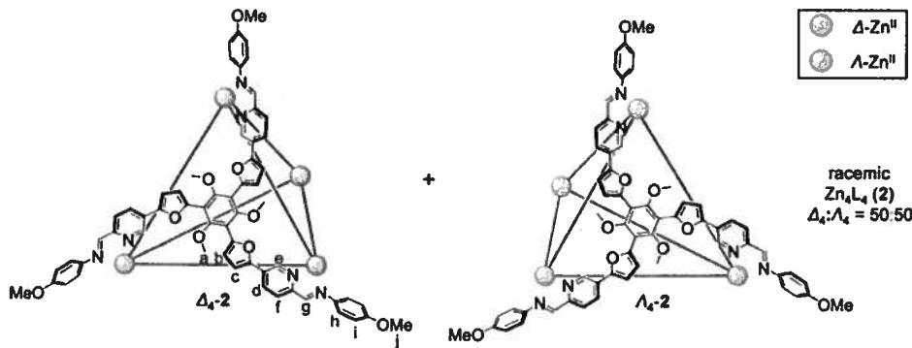
5-2 6; 均为 N（各 1 分，共 2 分）
均为 $T$ 5-3-1 疏水相互作用；范德华力；氢键（各 1 分，共 2 分，答出两点即得满分）
文献指出可能存在 C-H…π 氢键与 C-H…O 氢键作用
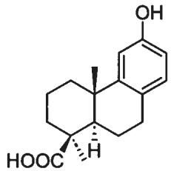
5-3-2 不相等（1 分）碱性条件（1 分）
碱性条件下罗汉松酸被去质子，与 X 之间存在静电作用
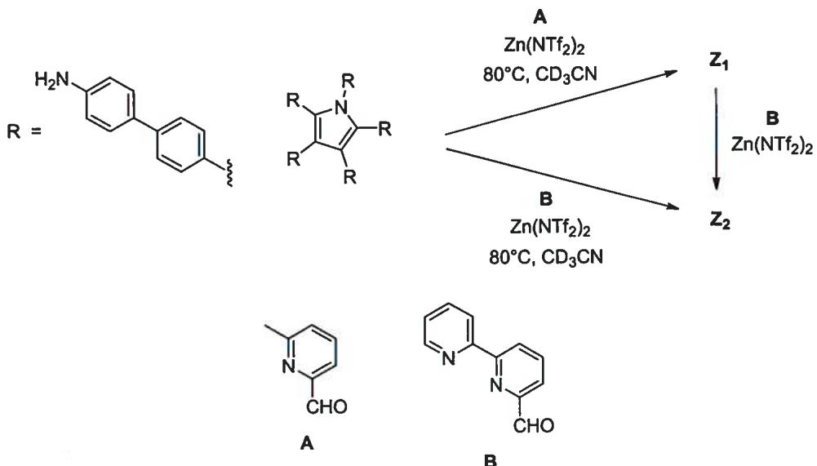
$$5−4−1Z_{1}:[{Zn}_{20}(L_{3})_{12}]^{40+};[5^{12}] Z_{2}:[{Zn}_{30}(L_{4})_{12}]^{60+};[5^{12}3^{20}](\text{各}1\text{分},\text{共}4\text{分})$$
本问难度较大，可以通过以下思路逐步分析：配体 $L_{3}$ 可类比成五边形面，且向每个顶点(Zn)提供两个配位数；结合Zn为6配位，可得每个顶点连接三个面，满足条件的正多面体只有五角十二面体[512]。而配体 $L_{3}$ 同样可类比成五边形面，但其向每个顶点(Zn)提供三个配位数，表明每个顶点连接两个五边形面。若将五角十二面体的棱心两两相连，得到的二十十二面体[512320]恰好满足要求。
均为 $I$
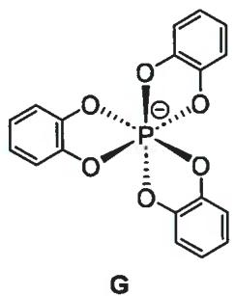
5-4-2 静电作用； $π−π$ 相互作用（各1分，共2分） 5-4 中的所有参考结构：
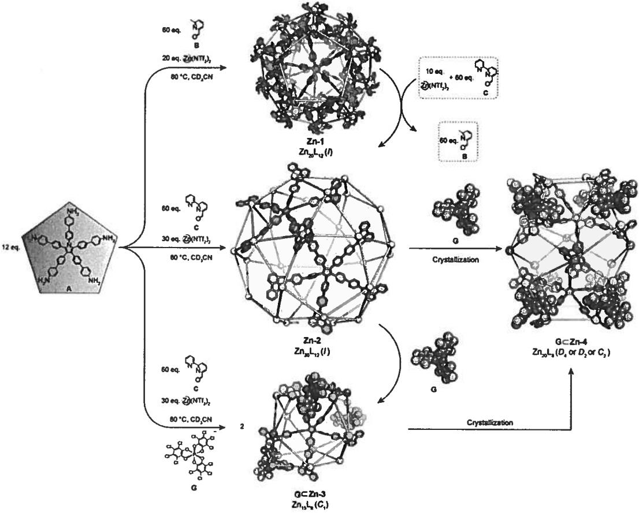

第二部分 化学原理（第 6–10 题，共 65 分）

第 6 题（13 分）幻化成花
来源：chemy 新-2026年暑假Chemy刷题（15套）卷21 第 2 题｜难度 ⭐⭐⭐⭐
花色素苷(Anthocyanin)是水溶性黄酮类色素中最重要的一类，属于苯并吡喃衍生物，并随取代基的不同而展现五彩缤纷的颜色。pH值、辅色素、金属离子等因素都可能影响花色的表达。
研究人员合成了一种花色素苷衍生物，其在强酸性条件下以花青素阳离子(Flavylium Cation) ${AH}_{2}^{+}$ 的形式存在，在碱性增加时可形成醌型碱(Quinonoidal Bases) $AH$ 、 $A^{−}$ 。在弱酸性条件下还可能发生水合反应，形成半缩醛(Hemiacetal) $DH$ ，以及其酮式结构查尔酮(Chalcone) $C_{E}H$ 与 $C_{Z}H$ ，两者互为顺反异构体。
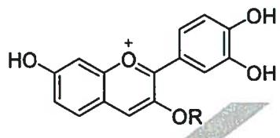
6-1 画出 AH、DH 与 $C_{EH}$ 的结构。(提示：AH 中保留了苯并吡喃部分的苯环)
6-2 在强酸性溶液中，该化合物展现鲜艳的红色。将 pH 调整至弱酸性，观察到溶液瞬间变为粉色，并在随后的几秒内逐渐褪色。而将 pH 调整至碱性时，溶液又呈现漂亮的蓝色。根据以上实验，分别指出 $AH_{2}^{+}$ 、AH、A 和 DH 的颜色。
6-3 为了获得以上物种之间相互转化的平衡常数，可以测定不同 $pH$ 下溶液的光谱数据。由于 $C_{E}H$ 与 $C_{Z}H$ 之间的转化速率太慢，因此忽略溶液中的 $C_{Z}H$ ，仅考虑以下反应：
$$\begin{aligned}{AH}_{2}^{+}⇌AH+H^{+} K_{a} \\ {AH}_{2}^{+}+H_{2}O⇌DH+H^{+} K_{h,0} \\ DH⇌C_{E}H K_{T}\end{aligned}$$
6-3-1 为简化讨论，可将 DH 与 $C_{EH}$ 合并看作某一物种 BH，即满足 $[BH]=[DH]+[C_{EH}]$ 。此时考虑以下假想的平衡：
$${AH}_{2}^{+}+H_{2}O⇌BH+H^{+}$$
推导其表观平衡常数 $K_{h}$ 的表达式。
6-3-2 研究人员配制了一系列具有相同花色素苷浓度但 pH 不同的溶液。在强酸性溶液中，测得溶液吸光度为 $A_{0}$ ；在某一弱酸性溶液中，测得溶液吸光度为 A。记 AH 与 $AH_{2}^{+}$ 在此波长下的摩尔吸光系数之比为 r，弱酸性溶液中氢离子浓度为 $[H^{+}]$ ，推导吸光度 A 的表达式。
6-4 在弱酸性条件下，向花色素苷的溶液中加入含 ${Al}^{3+}$ 的溶液，可以观察到溶液变为深紫色，这是由于花色素苷与 ${Al}^{3+}$ 形成了1:1型配合物AM。
6-4-1 画出 AM 的结构，无需示出与 $Al^{3+}$ 配位的水分子。
6-4-2 然而，体系中的 BH 也会与 ${Al}^{3+}$ 形成无色的配合物，这会干扰溶液的显色。考虑以下反应：
$$\begin{matrix}{AH}_{2}^{+}+{Al}^{3+}⇌AM+2H^{+}K_{AM} \\ BH+{Al}^{3+}⇌BM+2H^{+}K_{BM}\end{matrix}$$
通过光谱法测定了相关的平衡常数： $pK_{a}=4.40, pK_{h}=2.42, K_{AM}=9.12×{10}^{−5}, K_{BM}=4.07×{10}^{−7}$ 。此时可绘制体系中花色素苷相关物种的物质的量分数(x)-pH图：
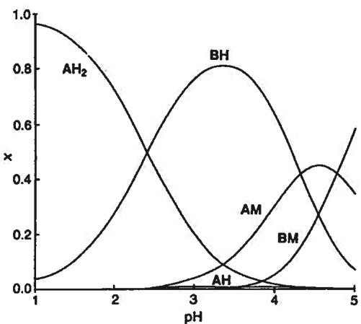
现有花色素苷总浓度 $c=4.0×{10}^{−5} mol⋅L^{−1}$ ，总 $Al^{3+}$ 浓度 $c_{M}=2.0×{10}^{−3} mol⋅L^{−1}$ 的溶液。为了使溶液呈现最深的紫色，小可同学想要找到 AM 浓度最大时的 pH。通过合理近似，计算符合要求的 pH 值。(提示：可近似认为 $[Al^{3+}]=c_{M}$ )

答案
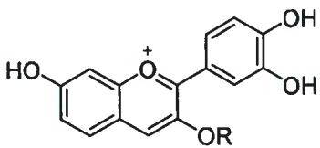
$AH_{2}^{+}$ 6-1 共6分，各2分
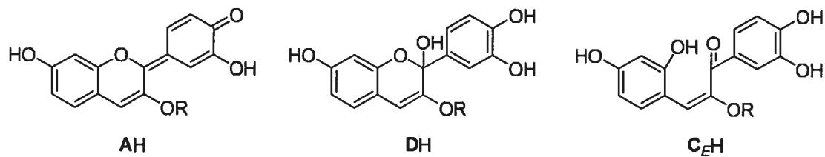
实际上 AH 还有另一种存在形式，可用类似 BH 的合并方式将两种结构合并考虑：
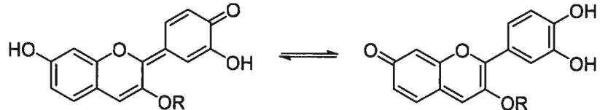
6-2 分别为红色、粉色、蓝色、无色（共 2 分）答错 1 个扣 1 分，扣完为止 6-3 为了获得以上物种之间相互转化的平衡常数，可以测定不同 pH 下溶液的光谱数据。由于 $C_{E}H$ 与 $C_{Z}H$ 之间的转化速率太慢，因此忽略溶液中的 $C_{Z}H$ ，仅考虑以下反应：
$$\begin{matrix}{AH}_{2}^{+}⇌AH+H^{+} K_{a} \\ {AH}_{2}^{+}+H_{2}O⇌DH+H^{+} K_{h,0} \\ DH⇌C_{E}H K_{T}\end{matrix}$$
推导其表观平衡常数 $K_{h}$ 的表达式。
2.3.1 共 3 分
根据表观平衡常数的定义:
$$K_{h}=[BH][H^{+}]/[{AH}_{2}^{+}](1\text{分})$$
代入 $[BH]=[DH]+[C_{E}H]$ :
$$K_{h}=[DH][H^{+}]/[{AH}_{2}^{+}]+[C_{E}H][H^{+}]/[{AH}_{2}^{+}]$$
又由 $K_{T}=[C_{E}H]/[DH]$ ； $K_{h,0}=[DH][H^{+}]/[AH_{2}^{+}]$ ，整理得：
$$K_{h}=K_{h,0}(1+K_{T})(2\text{分})$$
2.3.2 共 6 分
由平衡常数可得:
$$[AH]=[{AH}_{2}^{+}]K_{a}/[H^{+}];[BH]=[{AH}_{2}^{+}]K_{h}/[H^{+}](1\text{分})$$
记花色素苷总浓度为 c：由物料守恒：
$$c=[AH]+[{AH}_{2}^{+}]+[BH]=[{AH}_{2}^{+}](1+(K_{a}+K_{h})/[H^{+}])(1\text{分})$$
强酸性条件下，花色素苷几乎完全以 $AH_{2}^{+}$ 形式存在，故有：
$$A_{0}=ε_{AH2}cl(1\text{分})$$
弱酸性条件下：
$$A=ε_{AH2}[{AH}_{2}^{+}]l+ε_{AH}[AH]l(1\text{分})$$
代入 $r=ε_{AH}/ε_{AH2}$
$$A=A_{0}⋅([{AH}_{2}^{+}]/c)⋅(1+rK_{a}/[H^{+}])=A_{0}⋅([H^{+}]+rK_{a})/([H^{+}]+K_{a}+K_{h})(2\text{分})$$
6-4-1 共 2 分
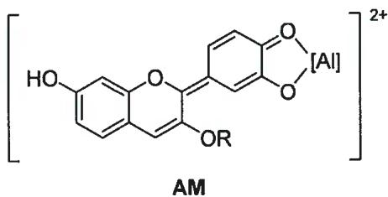
不要求电荷
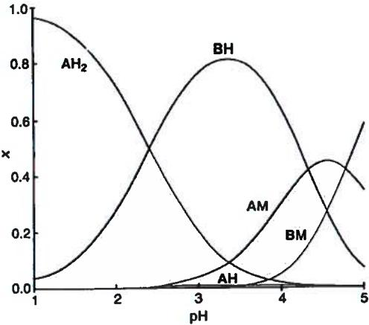
2.4.2 共 8 分
由 $x−pH$ 图可以发现，AH的含量始终很低，因此其浓度可忽略：
由平衡常数可得：
$$\begin{aligned}[BM]=[BH][M]K_{BM}/[H^{+}]^{2}(1\text{分}) \\ [{AH}_{2}^{+}]=[BH][H^{+}]/K_{h}(1\text{分}) \\ [AM]=[{AH}_{2}^{+}][M]K_{AM}/[H^{+}]^{2}=[BH][M]K_{AM}/K_{h}[H^{+}](1\text{分})\end{aligned}$$
由物料守恒：
$$c=[BH]+[AM]+[BM]+[{AH}_{2}^{+}]=[BH](1+[H^{+}]/K_{h}+[M]K_{BM}/[H^{+}]^{2}+[M]K_{AM}/K_{h}[H^{+}])$$
$$[BH]=c/(1+[H^{+}]/K_{h}+[M]K_{BM}/[H^{+}]^{2}+[M]K_{AM}/K_{h}[H^{+}])$$
由于 $c_{M}>>c$ ，近似认为有 $[M]=c_{M}$ ：联立可得：
$$\begin{aligned}\left[AM\right]=c⋅c_{M}K_{AM}/([H^{+}]^{2}+K_{h}[H^{+}]+c_{M}K_{AM}+c_{M}K_{BM}K_{h}/[H^{+}])(1\text{分}) \\ d[AM]/d[H^{+}]=0⇔([H^{+}]^{2}+K_{h}[H^{+}]+c_{M}K_{AM}+c_{M}K_{BM}K_{h}/[H^{+}])/d[H^{+}]=0 \\ ⇔2[H^{+}]+K_{h}−c_{M}K_{BM}K_{h}/[H^{+}]^{2}=0(1\text{分})\end{aligned}$$
代入数据：解得 $\left[H^{+}\right]=2.83×{10}^{−5} mol⋅L^{−1}$ （1分）
即 $pH=−lg([H^{+}])=−lg(2.83×{10}^{−5})=4.55$ （1分）

第 7 题（13 分）砷的化合物与磷的化合物
来源：chemy 第40届chemy初赛模拟12 第 4 题｜难度 ⭐⭐⭐⭐
7-1 雌黄、雄黄均是砷的硫化物矿物；可通过以下方法测定这些砷硫矿物的砷含量。
- 碘标准溶液的标定: 称取 $0.1209 g$ 三氧化二砷置于锥形瓶中, 加入 $10 mL$ 温氢氧化钠溶液溶解, 用水稀释至 $150 mL$ ; 加 2 滴酚酞指示剂, 滴加稀硫酸溶液中和至红色刚消失, 再过量 1 滴, 冷却。加入 $3 g$ 碳酸氢钠, 以淀粉溶液为指示剂, 立即用碘标准溶液滴定至终点, 消耗 $20.56 mL$ 。
- 矿石中砷含量的测定: 称取 $0.1980 g$ 试样置于锥形瓶中, 用水润湿, 加入 $10 mL$ 含氯酸钾的硝酸溶液, 加热充分反应。加入约 $8 mL1:1$ 硫酸, 加热至冒白烟, 取下冷却, 用少量水冲洗瓶壁, 继续加热至冒浓白烟。冷却, 用水冲洗瓶壁并稀释至约 $50 mL$ , 加热, 加入 $1 g$ 碘化钾摇匀, 加热至沸; 用热水稀释至 $100 mL$ , 继续加热充分煮沸。迅速冷却, 加入 $25 mL$ 酒石酸钠溶液, 用水稀释至约 $120 mL$ , 加入 $5 mL$ 淀粉溶液, 滴加 ${Na}_{2}{ S}_{2}O_{3}$ 溶液至蓝紫色刚消失(反应 1)。加 2 滴酚酞指示剂, 用 NaOH 溶液中和至酚酞变红, 滴加稀硫酸至红色刚消失再过量 1 滴, 冷却。加入 $3 g$ 碳酸氢钠, 立即用碘标准滴定溶液滴定至蓝紫色即为终点, 消耗 $27.94 mL$ 。同时做空白试验, 消耗 $0.06 mL$ 。
7-1-1 写出反应 1 的反应方程式。 7-1-2 加入 1:1 硫酸后，加热至冒白烟的目的是什么？ 7-1-3 加入碘化钾后，加热煮沸的目的是什么？ 7-1-4 加入酒石酸钠(2,3-二羟基丁二酸钠)溶液的目的是什么？ 7-1-5 计算矿石中的砷含量(以质量分数计)。
7-2 雌黄是三硫化二砷 $\left({As}_{2}S_{3}\right)$ ，它的结构是二维层状结构，As 和 S 形成十二元环，所有砷环境相同；除了雄黄和雌黄外，砷还能形成 $As_{4}S_{3}$ 等化合物。在 $As_{4}S_{3}$ 分子中，As 和 S 形成三元环和五元环；三个硫原子环境相同。这些化合物中，原子间通过单键相连，结构中的每个原子都满足八隅律。画出层状 $As_{2}S_{3}$ 以及 $As_{4}S_{3}$ 分子的结构。 7-3 分子 $P_{4}S_{3}$ 、 $P_{4}Se_{3}$ 、 $As_{4}Se_{3}$ 均具有类同于 $As_{4}S_{3}$ 的分子结构。质谱测定和核磁共振实验研究均表明，在 $P_{4}Se_{3}−P_{4}S_{3}−As_{4}S_{3}−As_{4}Se_{3}$ 混合体系中，P 与 As 原子之间、S 与 Se 原子之间均可以互换位置，从而得到新的分子。 7-3-1 写出能得到的所有不具有位置异构体的分子的分子式。 7-3-2 反应共能得到多少对对映异构体？ 7-3-3 研究表明，由 $P_{4}S_{3}$ 和 $P_{4}Se_{3}$ 混合反应得到 $P_{4}S_{x}Se_{3−x}(x=0∼3)$ 的过程中几乎无热效应。据此，写出理想情况下反应 $2P_{4}S_{3}+P_{4}Se_{3}→3P_{4}S_{2}Se$ 的标准摩尔反应熵变和标准平衡常数。 7-3-4 研究表明，在各 $P_{4−x}As_{x}S_{3}(x=0∼4)$ 的结构中，由非三元环上的 P 原子形成的 P-S 键明显强于 As-S 键
以及其他 P-S 键。据此判断，以下平衡常数最小的是：
$$a)3P_{4}S_{3}+{As}_{4}S_{3}→4P_{3}{AsS}_{3} b)2P_{4}S_{3}+2{As}_{4}S_{3}→4P_{2}{As}_{2}S_{3} c)P_{4}S_{3}+3{As}_{4}S_{3}→4{PAs}_{3}S_{3}$$

答案
27.94 mL。同时做空白试验，消耗 0.06 mL。 7-1 （共9分） 7-1-1 $I_{2}+2S_{2}O_{3}^{2−}→2I^{−}+S_{4}O_{6}^{2−}$ （2分） 7-1-2 除去 $HNO_{3}$ （或除去硝酸根）（1分） 7-1-3 除去生成的 $I_{2}$ （1分） 7-1-4 掩蔽其他杂质金属离子（1分） 7-1-5 碘标准溶液的浓度： $2×0.1209 \text{g}/(197.84 {\text{g mol}}^{−1}×20.56 \text{mL})=0.05944 \text{mol/L}$ （2分） 砷的质量分数： $0.05944 \text{mol/L}×(27.94−0.06) \text{mL}×74.92 \text{g/mol}/0.1980 \text{g}=62.71\%$ （2分） 7-2 雌黄是三硫化二砷( $As_{2}S_{3}$ ), 它的结构是二维层状结构, As 和 S 形成十二元环, 所有砷环境相同; 除了雄黄和雌黄外, 砷还能形成 $As_{4}S_{3}$ 等化合物。在 $As_{4}S_{3}$ 分子中, As 和 S 形成三元环和五元环; 三个硫原子环境相同。这些化合物中, 原子间通过单键相连, 结构中的每个原子都满足八隅律。画出层状 $As_{2}S_{3}$ 以及 $As_{4}S_{3}$ 分子的结构。
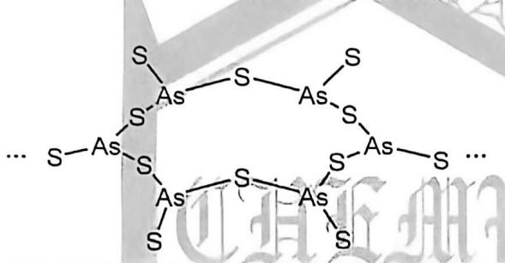 | 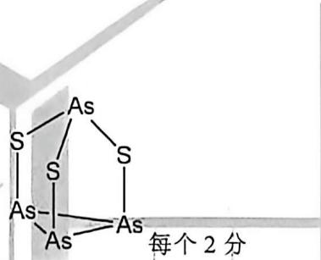
7-3 分子 $P_{4}{ S}_{3}、P_{4}{Se}_{3}、{As}_{4}{Se}_{3}$ 均具有类同于 ${As}_{4}{ S}_{3}$ 的分子结构。质谱测定和核磁共振实验研究均表明，在 $P_{4}{Se}_{3}−P_{4}{ S}_{3}−{As}_{4}{ S}_{3}−{As}_{4}{Se}_{3}$ 混合体系中，P与As原子之间、S与Se原子之间均可以互换位置，从而得到新的分子。 7-3 （共10分） 7-3-1 $P_{4}S_{2}Se$ 、 $P_{4}SSe_{2}$ 、 $As_{4}S_{2}Se$ 、 $As_{4}SSe_{2}$ （2分） 额外写出 $P_{4}Se_{3}−P_{4}S_{3}−As_{4}S_{3}−As_{4}Se_{3}$ 当然也可以 7-3-2 共8对（2分） 7-3-3 反应物的 $Ω=1$ ；产物的 $Ω=3;K=3^{3}/(1^{2}×1)=27$ （2分） 由于 $ΔH^{⊖}=0$ ，所以 $ΔS^{⊖}=RlnK=27.4 J mol^{−1} K^{−1}$ （2分） 7-3-4 a）（2分）

第 8 题（13 分）酚酞与环糊精
来源：chemy 第40届chemy初赛模拟18 第 6 题｜难度 ⭐⭐⭐⭐
酚酞是分析化学中常见的酸碱滴定指示剂。由于其变色灵敏，酚酞可以被设计为各种探针。为开发一种新型客体响应型变色指示剂，有研究人员合成了酚酞修饰的 $β$ -环糊精(记作化合物 1)，其结构如下所示：
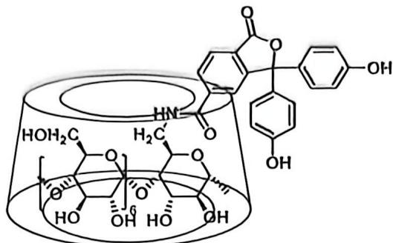
科研人员首先通过分光光度法研究了 1 在水中的酸性。 $1×{10}^{−4}$ mol/L 1 溶液的吸收光谱随 pH 变化的曲线如下图所示：
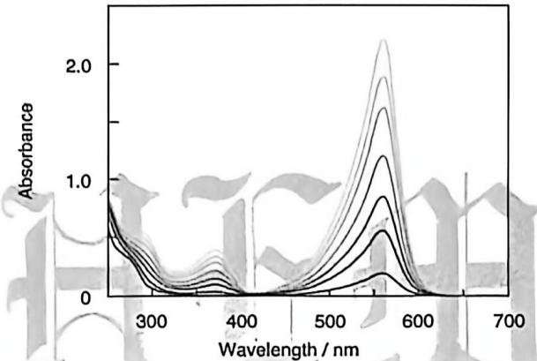
8-1 判断由下至上每条曲线对应是 pH 增大还是减小，并指出应当选取多大的波长研究 1 的酸电离行为。
将 1 的电离行为抽象为一般的二元酸的电离模型:
$$\begin{matrix}H_{2}A⇌{HA}^{−}+H^{+}K_{a,1} \\ {HA}^{−}⇌A^{2−}+H^{+}K_{a,2}\end{matrix}$$
已知 1 溶液的浓度为 $c(mol/L)$ ，测定使用的吸收层厚度为 $l(cm)$ ，在波长 $λ$ 下 $A^{2−}$ 的摩尔吸光系数为 $ε(L⋅{mol}^{−1}⋅{cm}^{−1})$ 。若实验测得当氢离子浓度为 $[H^{+}](mol/L)$ 时，吸光度为 $A$ 。
8-2-1 已知 $H_{2} A$ 和 ${HA}^{−}$ 在该条件下不吸光，给出 $A$ 的表达式。
使用 $l=5 mm$ 比色皿，测定 $c=0.10×{10}^{−3} mol/L$ 1 溶液得到 A-pH 存在如下关系：
pH | 8.0 | 9.1 | 9.7 | 10.5 | 11.2 | 11.9 | 12.3
A | 0.000 | 0.032 | 0.412 | 2.174 | 2.474 | 2.497 | 2.499
8-2-2 通过合理近似, 进行线性回归, 求解出该浓度下 1 溶液的 $pK_{a,1}$ 、 $pK_{a,2}$ 。
8-2-3 科研人员观察到浓度会显著改变 1 的 $pK_{a,1}$ ，当 $c=0.10×{10}^{−6} mol/L$ 时， $pK_{a,1}=9.75$ 。同时在两个浓度下均有 $pK_{a,1}$ 大于 $pK_{a,2}$ 。结合 1 的分子结构，说明上述现象可能的原因。
8-2-4 若向体系中加入 1-金刚烷醇时(一种客体分子, 可以与环糊精 1:1 结合形成加合物 2), 预测 1 的 $pK_{a,1}$ 和 $pK_{a,2}$ 将如何变化(变大/变小/几乎不变)。
为了定量测定 1-金刚烷醇(下记作 G)与 1 的结合能力, 科研人员欲测定反应 $1+G⇌2$ 的平衡常数 $K$ 。向 $pH=9.70$ , $c=5.0×{10}^{−6} mol/L$ 的 1 溶液中逐渐加入 G, 观测到体系吸光度产生变化。记初始吸光度为 $I_{0}$ , 加入 G 使体系内 G 总浓度为 $G_{0}$ 时吸光度为 $I$ 。定义吸光度差 $ΔI=I−I_{0}$ , 且 $G_{0}→+∞$ 时 $ΔI→ΔI_{max}$ 。
实测得到如下数据:
$G_{0}$ (mol/L) | $0.12×{10}^{−3}$​ | $0.24×{10}^{−3}$​ | $0.48×{10}^{−3}$​ | $0.96×{10}^{−3}$​
$ΔI$​ | 0.045 | 0.060 | 0.070 | 0.076
8-3 已知在加入 $G$ 的过程中, $pH$ 近似保持不变。计算 $K$ 和 $ΔI_{max}$ 。

答案
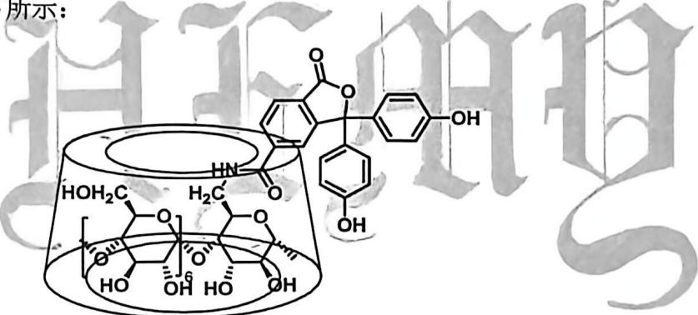 | 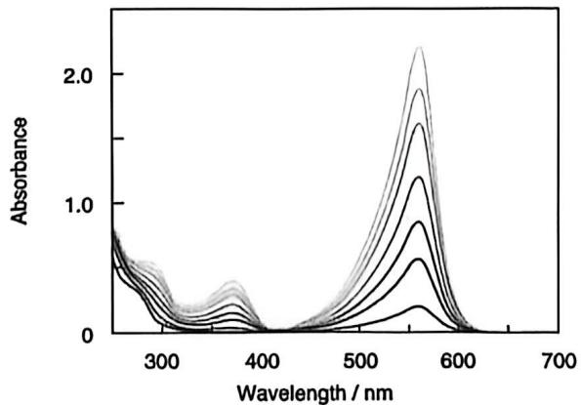
8-1 (2 分)
根据常识, 酚酞在碱性条件下显色, 因此显色形体为酚酞的碱式形体, 因此从下至上对应 $pH$ 增大。(1 分)应当选取 $λ=560 nm$ (取值在 $550∼575 nm$ 均可)。(1 分) 8-2-1 (2 分)
由分布分数和 Beer-Lambert 定律:
$$A=\frac{εlcK_{a,1}K_{a,2}}{K_{a,1}K_{a,2}+K_{a,1}[H^{+}]+[H^{+}]^{2}}(2\text{分})$$
使用 $l=5 mm$ 比色皿, 测定 $c=0.10×{10}^{−3} mol/L1$ 溶液得到 $A−pH$ 存在如下关系: 8-2-2 (5 分)
观察到较大时，A 趋于稳定，因此近似 pH 较大时有 $K_{a,1}K_{a,2}≫K_{a,1}[H^{+}]+[H^{+}]^{2}$ 。
此时有：
$$A≈\frac{εlcK_{a,1}K_{a,2}}{K_{a,1}K_{a,2}}=εlc=2.499$$
(1 分)
对原式进行变形:
$$A=\frac{cεlK_{a,1}K_{a,2}}{K_{a,1}K_{a,2}+K_{a,1}[H^{+}]+[H^{+}]^{2}}⇔\frac{εlc−A}{A[H^{+}]}=\frac{1}{K_{a,2}}+\frac{[H^{+}]}{K_{a,1}K_{a,2}}$$
(1 分)
对 $11.9>pH>8.0$ 的数据进行线性回归，列表：
$[H^{+}]$​ | $\frac{εlc−A}{A[H^{+}]}$​
$7.94×{10}^{−10}$​ | $9.710×{10}^{10}$​
$2.00×{10}^{−10}$​ | $2.533×{10}^{10}$​
$3.16×{10}^{−11}$​ | $4.731×{10}^{9}$​
$6.31×{10}^{−12}$​ | $1.601×{10}^{9}$​
(1 分)
因此可得:
$$\frac{εlc−A}{A[H^{+}]}=1.211×{10}^{20}[H^{+}]+9.509×{10}^{8}$$
(1 分)
因此 $K_{a,1}=7.85×{10}^{−12}$ ， $K_{a,2}=1.05×{10}^{−9}$ ，即 $pK_{a,1}=11.10$ ， $pK_{a,2}=8.98$ 。(1分)
同时在两个浓度下均有 $pK_{a,1}$ 大于 $pK_{a,2}$ 。结合 1 的分子结构，说明上述现象可能的原因。 8-2-3 (3 分)
未电离的酚酞基团通过与自身或其他分子的疏水环糊精空腔结合。(3 分)
预测 1 的 $pK_{a,1}$ 和 $pK_{a,2}$ 将如何变化(变大/变小/几乎不变)。 8-2-4 (2 分)
$pλ_{h}$ 变小(1分)， $pλ_{h}$ 几乎不变，但分)
为了定量测定 1-金刚烷醇(下记作 $α$ )与 1 的结合能力，科研人员欲测定反应 $1+G≠α$ 的平衡常数 $λ$ ，而 pH = 9.70， $r=5.0={10}^{−2} \text{mol/L}$ 。的 1 值值中逐渐加入 G，观测到体系吸光资产集变化。饱和熵吸光度为 $J_{0}$ ，加入 G 债体系内 G 总值度为 $G_{0}$ 时吸光度为 $I$ 。定义吸光常数 $ΔI−I−J_{0}$ ，且 $G_{0}−α+α$ 则 $ΔI−ΔI_{\text{max}}$ ，
实测傅到如下数据：
由 5-2-1，已知：
$$I_{0}=\frac{crlK_{a,1}K_{a,2}}{K_{a,1}K_{a,2}+K_{a,1}[H^{↑}]+[H^{↑}]^{3}}$$
由于 pH 保持恒定，对 1 可记：
$$ε_{1}=\frac{εIK_{a,1}K_{a,2}}{K_{a,1}K_{a,2}+K_{a,1}[H^{+}]+[H^{+}]^{2}}⇒I_{0}=ε_{1}c$$
同现，对2可记：
$$ϵ_{2}=\frac{ε^{′}lK_{a,1}^{′}K_{a,2}^{′}}{K_{a,1}^{′}K_{a,2}^{′}+K_{a,1}^{′}[H^{+}]+[H^{+}]^{2}}⇒I_{max}=ε_{2}c$$
因此，当2的平衡浓度为[2]时：
$$l=ε_{1}(c−[2])+ε_{2}[2]⇒\frac{Δl}{Δl_{max}}≡\frac{l−l_{0}}{l_{max}−l_{0}}=\frac{ε_{1}(c−[2])+ε_{2}[2]−ε_{1}c}{ε_{2}c−ε_{1}c}=\frac{[2]}{c}$$
(证明山法式或等价于证明出该式得3分)
观察到有 $G_{0}≫c(1−$ 分)，由平面常数表达式：
$$K=\frac{[2]}{(G_{0}−[2])(c−[2])}=\frac{[2]}{G_{0}(c−[2])}=\frac{[2]}{G_{0}(c−[2])}=\frac{ΔI/ΔI_{max}}{G_{0}(1−ΔI/ΔI_{max})}$$
取倒数:
$$\frac{1}{ΔI}=\frac{1}{ΔI_{max}}+\frac{1}{KΔI_{max}G_{0}}$$
线性回归可得:
$$\frac{1}{ΔI}=11.70+1.250×{10}^{−3}\frac{1}{G_{0}}$$
因此K = 9360， $ΔI_{max}=0.085$ (2 分)

第 9 题（13 分）NO3RR反应制备NH3
来源：chemy 第40届chemy初赛有机模拟22 第 6 题｜难度 ⭐⭐⭐⭐
哈珀-博世法是目前各个国家合成氨的主流工艺，但是这种方法能耗高、温室气体排放量大。在追求碳中和的过程中开发一种可以替代哈珀博世法的合成氨方法便显得至关重要。近年，对NO3RR（硝酸盐电化学还原法）反应制备NH3的工艺的研究逐渐兴起。这一电化学还原反应与NRR（氮气电化学还原法）反应都可以作为绿色生产NH3的可能，同时二者也为生产各种含氮的附加产品提供了更多的参考。
以下是部分电极电势数据： 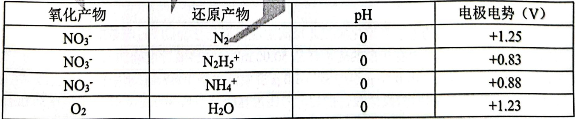
下图展示了含氮体系的 pH-电势图。
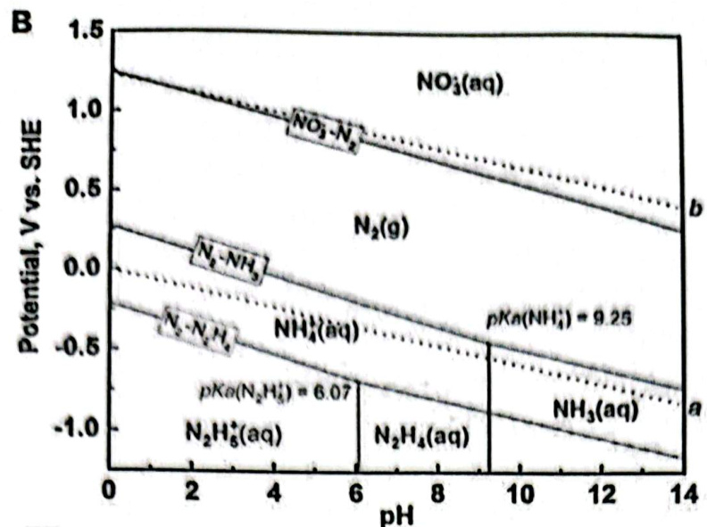
一般情况下， 可以通过阳极耦合氢气还原或者OER反应 （氧析出反应） 来完成电解池的构建。 9-1-1 分别计算在阳极为OER 反应的情况 有 1mol 氮原子发生NRR反应和发生NO₃RR反应的标准摩尔Gibbs自由能，由此评估哪个反应在热力学上更具有优势。9-1-2直接读图， 指出生成 $NH_{4}^{+}$、$H_{2}$ 与 $N_{2}H_{5}^{+}$ 哪个在热力学上最有优势？
2022年， 有科研人员研发了如下的一种电解池其可以收集利用阴极副反应生成的H2来为电解池提供还原性物质，H2在阳极处被完全消耗，整个电解反应的过程如下所示：
为了模拟工业工艺产生的废水， 阴极充入液体为硝酸盐（20~150mmolL）、 氯化物(10~50mmolL)、 硫酸盐 (0.5mol/L) 的混合物 (pH = 7), 阳充入液体为0.5molL的硫酸钠溶液 (pH=7)。 Cu catalyst是可以催化电化学还原的催化剂；PTFE是一种多孔的聚四氟乙烯薄膜， 允许气态分子通过：PEM膜是阳离子交换膜（在该体系中仅可透过H+和Na+两种阳离子）， Pt mash表示一种网状的铂电极
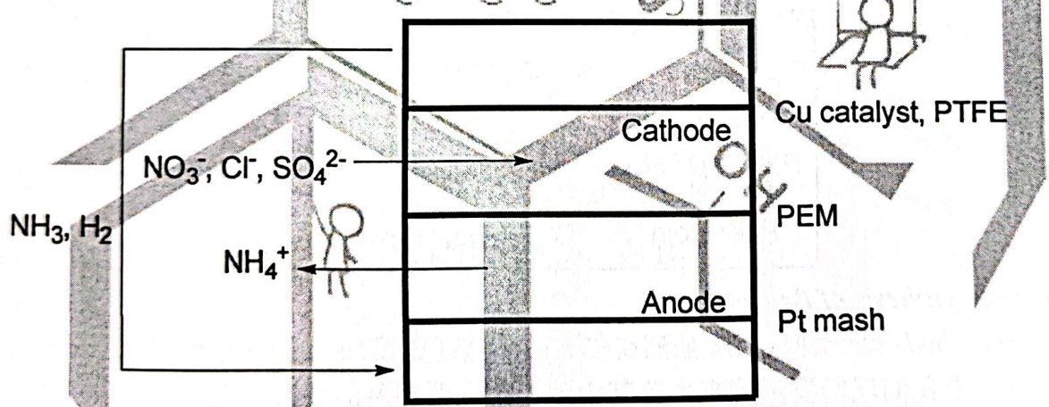
9-2-1假设所有成的NH与H₂均被输送至阳极，给出阴极与阳极发生的所有电化学半反应方程与总电解池的净反应方程式，不考虑阴极生成除NH3外其他含氮副产物的方程。（提示： Cathode （阴极）； Anode（阳极）；除了与NH₃结合的H+之外其余的H+均沿PEM膜发生迁移）
9-2-2 指出 PEM 膜处阳离子的转移方向：
A. 由阳极向阴极迁移 B.由阴极向阳极迁移 C.不发生迁移
这个电解池的特别之处在于NO3被还原后不会积聚在阴极处， 而是随着H₂一起输运进阳极，从而使之在阳极区域富集从而排出。PEM 膜因此是必要的，其需要隔开阴极与阳极池从而富集 NH3。 但是PEM膜也不止有这一个作用， 其同样阻止了Cr向阳极的扩散。9-2-3指出这样捕集NH3的优点。
9-2-4指出CI向阳极的扩散会带来什么样的后果， 无需答出会向阳极池中引入杂质。
上述NO₃RR反应的主产物有三种，分别是NH3、N₂与NO， 我们可以用总 NO3转化率（RNO3，表示被还原的氮原子占加入总氮原子的摩尔分数）、总氨氮转化率（RTAN， 表示还原为 $NH_{3}/NH_{4}^{+}$ 物种的氮原子占加入总氮原子的摩尔分数）、亚硝酸盐还原选择性（SNO2， 表示还原为NO2的氮原子占总共被还原的氮原子的摩尔分数）。9-2-5理解上述参数的含义，推导总氮去除率（RrN，表示变成氮气的氮原子占加入总氮原子的摩尔分数）、氨氮还原选择性（STAN，表示还原为NH3/NH4物种的氮原子占总共被还原的氮原子的摩尔分数）与氮气还原选择性 (SN2, 表示还原为N2的氮原子占总共被还原的氮原子的摩尔分数）的表达式。
9-2-6 如果降低电解电压， 不改变电解时间的前提下， 以下哪个数值会上升：（(a)RAN (b) SNO2 (c) STAN (d) RNO3
反应体系总共加入NO3浓度为25mmol/L的电解液50mL， 电解电压为1.5V、 电解时间 180min 实验测定RNO3=94.6%、 RTAN =47.3%、RTN= 13.5%, 有 10%的NH3留在了阴极池中， H2回到阳极后完全反应，若实验完成后阴阳极的pH分别为11.00与4.00, 电解电流密度j恒定为63.8mA/cm2电极表面积S为4cm2， 阳极池联通大气， p(O2)=0.21 bar, 温度恒为298K, 9-2-7 计算硝酸盐转换为氨氮的法拉第效率TAN与电解的总法拉第效率T。9-2-8 计算反应 180 min后阴极硝酸盐被还原为氨氮耦合阳极 OER 反应所需的最小电解电压。

答案
氧化产物 | 还原产物 | pH | 电极电势(V)
$NO_{3}^{−}$​ | $N_{2}$​ | 0 | +1.25
$NO_{3}^{−}$​ | $N_{2}H_{5}^{+}$​ | 0 | +0.83
$NO_{3}^{−}$​ | $NH_{4}^{+}$​ | 0 | +0.88
$O_{2}$​ | $H_{2}O^{−}$​ | 0 | +1.23
B
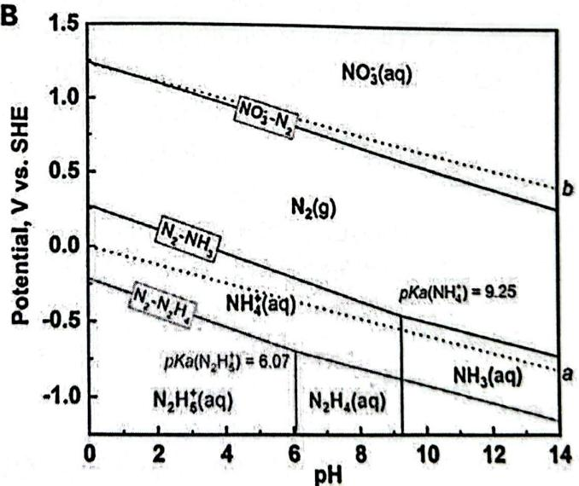
9-1-1 （共4分，答案偏差±2 kJ/mol均可）
对于 NRR 反应而言： $φ^{0}=(0.88×8−1.25×5)÷3=0.26 V$ （1 分）
因此 $Δ_{r}G_{m}^{⊖}=−(0.26−1.23)×F×3=280 kJ/mol$ （1分）
对于 $NO_{3}RR$ 反应而言： $Δ_{r}G_{m}^{0}=−(0.88−1.23)×F×8=270 kJ/mol$ （1分）
因此 $NO_{3}RR$ 反应更存在优势（1 分） 9-1-2 生成 $NH_{4}^{+}$ 在同一 pH 下更有优势。(2 分)
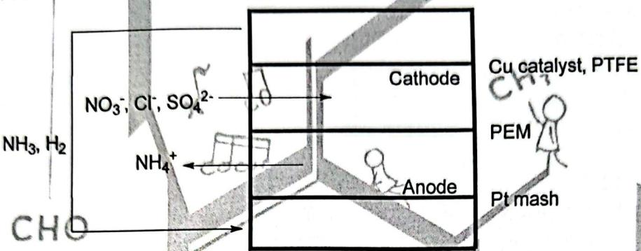
9-2-1 （共6分）
阴极：
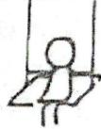
$NO_{3}^{−}+6H_{2}O+8e^{−}→NH_{3}+9OH^{−}$ （1分）
$2H_{2}O+2e^{−}→H_{2}+2OH^{−}$ （1分）
阳极: (携带 ${NH}_{3}/{NH}_{4}^{+}$ 缓冲对配平电极反应也可得分)
$2H_{2}O−4e^{−}→4H^{+}+O_{2}(1\text{分})$​
$H_{2}−2e^{−}→2H^{+}$ （1分）
净反应方程: ${NO}_{3}^{−}+3H_{2}O→{NH}_{4}^{+}+2{OH}^{−}+O_{2}$ (2 分) 9-2-2 A (2 分) 9-2-3 （共2分）
$NH_{3}$ 不用与 $H_{2}$ 做进一步的分离（1 分），而是在阳极耗尽 $H_{2}$ 后即收到富集的 $NH_{4}^{+}$ 溶液、 $NH_{3}$ 以盐形式溶于水中而存在，不会逸散出体系（1 分）。 9-2-4 Cl可能会在阳极氧化为强氧化性物种，从而氧化容易被还原的-3价N物种。(2分)
上述 $NO_{3}RR$ 反应的主产物有三种，分别是 $NH_{3}$ 、 $N_{2}$ 与 $NO_{2}^{−}$ ，我们可以用总 $NO_{3}^{−}$ 转化率 ( $R_{NO_{3}}$ ，表示被还原的氮原子占加入总氮原子的摩尔分数)、总氨氮转化率 ( $R_{TAN}$ ，表示还原为 $NH_{3}/NH_{4}^{+}$ 物种的氮原子占加入总氮原子的摩尔分数)、亚硝酸盐还原选择性 ( $S_{NO_{2}}$ ，表示还原为 $NO_{2}^{−}$ 的氮原子占总共被还原的氮原子的摩尔分数)。 9-2-5 （共6分，每个表达式2分）
$$R_{TN}=R_{NO3}{\left(1−S_{NO2}\right)}^{+}R_{TAN}$$
$$S_{\text{ T A N }}=R_{\text{ T A N }}/R_{\text{ N O }3}$$
$$S_{N2}=1−S_{NO2}−R_{\text{TAN}}/R_{NO3}$$
9-2-6 如果降低电解电压，不改变电解时间的前提下，以下哪个数值会上升：（）
- $R_{TAN}$ (b) $S_{NO2}$ (c) $S_{TAN}$ (d) $R_{NO3}$ 9-2-6 (b) (2分)
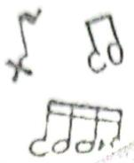 | 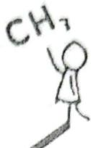
反应体系总共加入 $NO_{3}$ 浓度为 25 mmol/L 的电解液 50 mL，电解电压为 1.5 V、电解时间 180 min、实验测定 $R_{NO_{3}}=94.6\%$ 、 $R_{TAN}=47.3\%$ 、 $R_{TN}=13.5\%$ ，有 10% 的 $NH_{3}$ 留在了阴极池中， $H_{2}$ 回到阳极后完全反应，若实验完成后阴阳极的 pH 分别为 11.00 与 4.00，电解电流密度 j 恒定为 $63.8 mA/cm^{2}$ ，电极表面积 S 为 $4 cm^{2}$ ，阳极池联通大气， $p(O_{2})=0.21 bar$ ，温度恒为 298 K， 9-2-7 （共6分）
电流转移电荷数： $Q_{0}=63.8mA/cm^{2}×4cm^{2}×180min=2756.16C$ （1分）
TAN 反应消耗电荷数: $25mmol/L×47.3\%×8=0.0946 mol/L$ (1 分)
氨氮法拉第效率： $η_{TAN}=0.0946mol/L×F×50mL/2756.16C=16.56\%$ （1分）
生成 ${NO}_{2}^{−}$ 的比例: $94.6\%−47.3\%−13.5\%=33.8\%$ (1分)
总反应消耗电荷数：25mmol/L×(47.3%×8+13.5%×5+33.8%×2)=0.1284 mol/L（1分） 9-2-8 （共8分）
阴极的电极电势为:
$$φ=φ^{o}+\frac{RT}{nF}ln\left(\frac{p(O_{2})}{p^{o}}[H^{+}]^{4}\right)=0.983V(2分)$$
此刻有 $NO_{3}^{−}$ ：1.35mmol/L、 $NH_{3}/NH_{4}^{+}$ 共 11.825mmol/L（1 分）
因此阴极留有 $NH_{3}$ 的分析浓度为 1.1825 mmol/L（1 分），因此由分布分数可计算得 $[NH_{4}^{+}]=0.02066mmol/L$ （1 分）
得:
$$φ=φ^{o}+\frac{RT}{nF}ln\left(\frac{[{NO}_{3}^{−}][H^{+}]^{10}}{[{NH}_{4}^{+}]}\right)=0.0804V(2分)$$
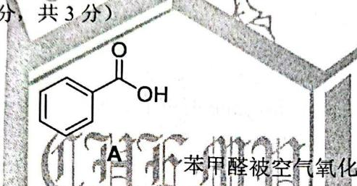
因此 $E_{min}=0.983−0.0804=0.903 V$ (1分)

第 10 题（13 分）磷酸的电离反应
来源：chemy 第40届chemy初赛模拟18 第 5 题｜难度 ⭐⭐⭐⭐
磷酸是化学中常用的三元酸，被广泛地运用于无机化学、分析化学等领域。一般而言，磷酸电离反应的标准摩尔熵变 $ΔS_{i}$ 一般较难直接测定。近日，有科研人员提出如下方法测定磷酸电离的熵变。
科研人员搭建了如下的反应装置(如下图所示)，其中反应容器为聚苯乙烯泡沫杯，杯中接有温度传感器(下图左侧连有黑色电线的灰色柱体)和电阻丝(下图右侧的线圈状物体)。
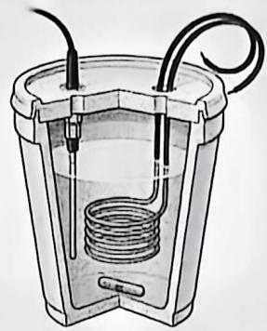
将蒸馏水、酸溶液 HA(体积 $V_{A}$ 、浓度 $c_{A}$ ) 和磁子加入聚苯乙烯泡沫杯中并启动磁力搅拌。开启温度传感器，每 0.5 秒测量一次泡沫杯中溶液的温度。初始状态下，当温度恒定后记录示数为 $T_{1}$ 。随后加入氢氧化钠溶液(体积 $V_{B}$ 、浓度 $c_{B}$ )，并继续测量温度直到温度恒定为 $T_{2}$ 。随后以电压 U，电流 I 对体系中的电阻丝进行通电，并继续测量温度，观测到此时温度对时间的导数为 $dT/dt=k(k$ 近似为一常数 $)$ 。待溶液恢复至室温(此时温度近似为 $T_{1}$ ) 后，使用 pH 计测定该溶液的氢离子浓度为 $[H^{+}]$ 。
已知 $c_{A}V_{A}>c_{B}V_{B}$ ，反应可近似认为在恒压条件下进行且反应前后热容相等，忽略稀释带来的热效应。
10-1 指出研究人员使用聚苯乙烯泡沫杯作为反应容器的原因。
10-2 代入实验所测数据,给出 $HA$ 与 ${OH}^{−}$ 酸碱中和反应的标准摩尔焓变 $ΔH_{\text{Neutr. }}^{⊖}$ 的表达式
若 HA 为弱酸, 则在以 HA-A-为缓冲对的缓冲溶液体系中, 体系的 pH 可利用 Henderson-Hasselbalch 方程近似求解:
$$pH=pK_{a}+lg\frac{c(A^{−})}{c(HA)}$$
式中， $c(A^{−})$ 和 $c(HA)$ 分别为 $A^{−}$ 和 $HA$ 的分析浓度。
10-3-1 给出合理的近似条件，并据此证明 Henderson-Hasselbalch 方程。
10-3-2 利用 Henderson-Hasselbalch 方程, 代入实验所测数据, 给出 HA 电离反应的 $pK_{a}$ 的表达式。
10-4 已知 $c_{B}=10.00 mol/L$ , $c(H_{3}{PO}_{4})=c(HCl)=2.00 mol/L$ 。实验测得数据如下所示:
HA | $V_{A}/ml$​ | $V_{B}/ml$​ | $T_{1}/ ^{∘}C$​ | $T_{2}/ ^{∘}C$​ | $k/ ^{∘}C⋅s^{−1}$​ | U/V | I/A | [H⁺]/(mol·L⁻¹)
HCl | 9.95 | 1.00 | 22.02 | 24.21 | 0.0327 | 3.50 | 2.47 | -
$H_{3}{PO}_{4}$​ | 11.39 | 1.00 | 22.86 | 25.38 | 0.0313 | 3.49 | 2.38 | 8.71×10⁻³
根据表格数据，计算 $H_{3}{PO}_{4}$ 一级电离反应的标准摩尔熵变 $ΔS_{1}^{⊖}(H_{3}{PO}_{4})$ 。

答案
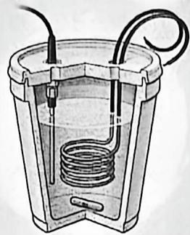
10-1 (2 分)
减少反应体系与外界的热交换。 10-2
体系的热容可表示为:
$$C=\frac{Q}{ΔT}=\frac{UI}{k}(2\text{分})$$
因此有:
$$ΔH_{Neutr.}^{⊖}=−\frac{C}{c_{B}V_{B}}(T_{2}−T_{1})=−\frac{UI}{kc_{B}V_{B}}(T_{2}−T_{1})$$
(2 分) 10-3-1 (3 分)
设体系的抗衡阳离子为 $M^{+}$ ，根据电荷守恒：
$$\begin{aligned}[H^{+}]+c(A^{−})=[A^{−}]+[{OH}^{−}] \\ (1\text{ 分 })\end{aligned}$$
代入分布分数可得:
$$\left[H^{+}\right]+c(A^{−})=\frac{K_{a}}{\left[H^{+}\right]+K_{a}}\left[c(A^{−})+c(HA)\right]+\left[{OH}^{−}\right]$$
(1 分，或给出 $[A^{−}]$ 的表达式)
缓冲体系内近似有 $[H^{+}]≫c(A^{−}),[A^{−}]≫[{OH}^{−}](1\text{分})$ ，因此近似：
$$\left[H^{+}\right]=K_{a}\frac{c(HA)}{c(A^{−})}⇒pH=pK_{a}+lg\frac{c(A^{−})}{c(HA)}$$
10-3-2 (3 分)
根据条件有：
$$c(A^{−})=\frac{c_{B}V_{B}}{V_{A}+V_{B}},c(HA)=\frac{c_{A}V_{A}−c_{B}V_{B}}{V_{A}+V_{B}}$$
因此:
(各1分)
$$pK_{a}=pH+lg\frac{c_{A}V_{A}−c_{B}V_{B}}{c_{B}V_{B}}$$
(1 分) 10-4 (7 分)
根据数据可求出 $ΔH_{Neutr.}^{⊖}(H_{3}PO_{4})$ 和 $ΔH_{Neutr.}^{⊖}(HCl)$ 的数值：
$$ΔH_{Neutr.}^{⊖}(H_{3}{PO}_{4})=−\frac{3.49×2.38}{0.0313×10.00×0.001}(25.38−22.86)=−66.874kJ/mol$$
$$ΔH_{Neutr.}^{⊖}(HCl)=−\frac{3.50×2.47}{0.0327×10.00×0.001}(24.21−22.02)=−57.898kJ/mol(2分)$$
由 Hess 定律, $H_{3}{PO}_{4}$ 一级电离反应的标准摩尔焓变 $ΔH_{1}^{⊖}\left(H_{3}{PO}_{4}\right)$ 可以表示为:
$$\begin{aligned}ΔH_{1}^{⊖}(H_{3}{PO}_{4})=ΔH_{Neutr.}^{⊖}(H_{3}{PO}_{4})−ΔH_{Neutr.}^{⊖}(HCl) \\ ⇒ΔH_{1}^{⊖}(H_{3}{PO}_{4})=−66.874+57.898=−8.976kJ/mol \\ (1\text{分})\end{aligned}$$
$H_{3}PO_{4}$ 一级电离反应的 $pK_{a}$ 的数值：
$$pK_{a}=pH+lg\frac{c_{A}V_{A}−c_{B}V_{B}}{c_{B}V_{B}}=2.06+lg\frac{11.39×2.00−10.00×1.00}{10.00×1.00}=2.167$$
(1 分)
已知 van’t Hoff 等温式:
$$ΔG_{1}^{⊖}(H_{3}{PO}_{4})=−RTlnK_{0,1}=−8.314×(273.15+22.86)×ln{10}^{−2.167}=12.280kJ/mol(1\text{ 分 })$$
等温条件下吉布斯自由能可表示为:
$$ΔG_{1}^{⊖}=ΔH_{1}^{⊖}−TΔS_{1}^{⊖}⇔ΔS_{1}^{⊖}=\frac{ΔH_{1}^{⊖}−ΔG_{1}^{⊖}}{T}$$
(1 分)
代入 $ΔH_{1}^{⊖}(H_{3}{PO}_{4})$ 和 $ΔG_{1}^{⊖}(H_{3}{PO}_{4})$ 可得：
$$ΔS_{i}^{⊖}(H_{3}{PO}_{4})=\frac{−8.976−12.280}{273.15+22.86}×{10}^{3}=−71.80J/(mol⋅K)$$

附：选题清单（题卡溯源）
卷内题号 | 题名 | 题卡 | 来源 | 模块 | 难度 | 分值
1 | 高压氮化物的结构 | 题-CM-178-05-高压氮化物的结构 | chemy | 结构化学 | ⭐⭐⭐⭐ | 13
2 | $Bi_{9}^{5+}$ 的结构 | 题-CM-15-02-211963年科学家在研究铋 | chemy | 结构化学 | ⭐⭐⭐⭐ | 13
3 | 主族元素的氟化物们 | 题-CM-22-02-氟化物A可以和硫单质反应生成 | chemy | 结构化学 | ⭐⭐⭐⭐ | 13
4 | 高熵MXenes材料 | 题-CM-21-04-高熵材料指混合多种金属元素的 | chemy | 结构化学 | ⭐⭐⭐⭐ | 13
5 | 笼状金属配合物 | 题-CM-21-06-有课题组通过以下反应合成了笼 | chemy | 结构化学 | ⭐⭐⭐⭐ | 13
6 | 幻化成花 | 题-CM-21-02-花色素苷Anthocyani | chemy | 化学原理 | ⭐⭐⭐⭐ | 13
7 | 砷的化合物与磷的化合物 | 题-CM-12-04-41雌黄雄黄均是砷的硫化物矿 | chemy | 化学原理 | ⭐⭐⭐⭐ | 13
8 | 酚酞与环糊精 | 题-CM-18-06-酚酞是分析化学中常见的酸碱滴 | chemy | 化学原理 | ⭐⭐⭐⭐ | 13
9 | NO3RR反应制备NH3 | 题-CM-22-06-哈珀博世法是目前各个国家合成 | chemy | 化学原理 | ⭐⭐⭐⭐ | 13
10 | 磷酸的电离反应 | 题-CM-18-05-磷酸是化学中常用的三元酸被广 | chemy | 化学原理 | ⭐⭐⭐⭐ | 13
合计 130 分；难度 ⭐⭐⭐⭐ ×10、⭐⭐⭐⭐⭐ ×0；有机化学 0 题、真题 0 题；跨 1 个来源机构。
难度星级取自题卡 difficulty 字段。本库 exam\_stage 字段不可信，故本卷不按考段标注。

